Месячник по борьбе с педикулезом.

С 7 ноября по 6 декабря 2018 года в МАОУ «Просторская СОШ» проводится месячник по борьбе с педикулёзом (в соответствии с Постановлением главного санитарного врача по Оренбургской области «О проведении месячника по борьбе с педикулезом в Оренбургской области».
В рамках месячника в школе проходят различные мероприятия, направленные на соблюдение требований санитарного законодательства по профилактике педикулеза, в том числе еженедельные сплошные (поголовные) осмотры обучающихся на педикулез.
Согласно плану мероприятий по проведению месячника по борьбе с педикулезом в школе будут проведены Информационные и классные часы, беседы, уроки по вопросам профилактики педикулеза. На собраниях для родителей, педагогических работников выступил медицинский работник с вопросами профилактики педикулеза. В учебных кабинетах оформлены уголки здоровья, в школе – информационный стенд по вопросам профилактики педикулеза, выпущены санитарные бюллетени, размещены памятки.

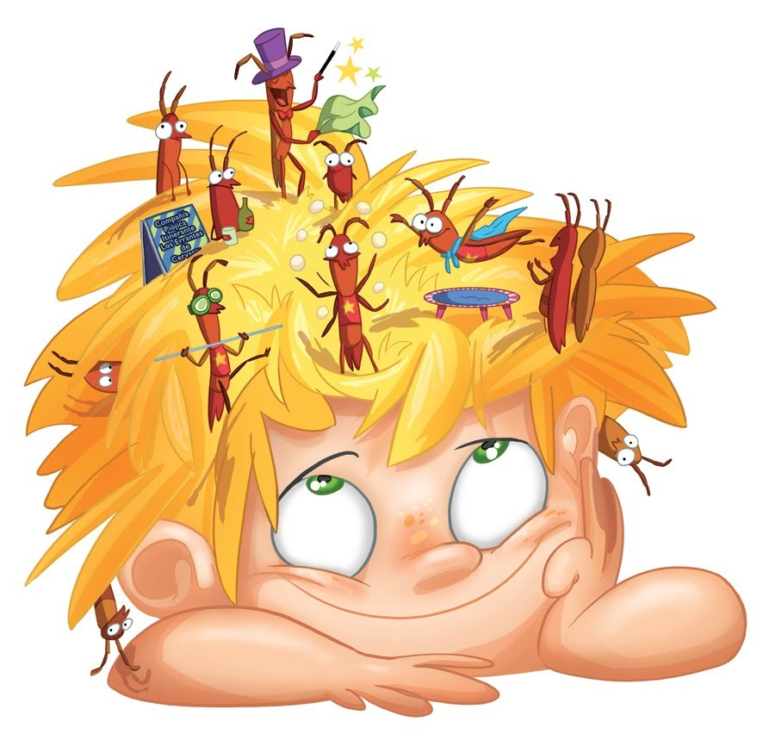

Уважаемые родители!
Обращаем ваше внимание на необходимость периодического контроля состояния волосистой части головы детей, особенно перед выходом обучающихся в образовательное учреждение после длительного отпуска или каникул. Просим вас ознакомиться с памяткой по профилактике педикулеза

Памятка для родителей, обнаруживших

у своего ребенка педикулез!
Вши – это не признак бедности и заразиться ими могут все. При обнаружении признаков педикулеза (зуд, жжение волосистой части головы, визуальное обнаружение насекомых или гнид (яиц вшей), в основном на височной, затылочной и теменной областях), необходимо сразу же начинать с ним бороться с целью недопущения распространения инфекции.
К химическим средствам уничтожения вшей при головном педикулезе относятся следующие препараты:
- медифокс-супер, ниттифор, лонцид, нитилон, медифокс, которые обладают овицидной активностью (т.е. убивают не только живых насекомых, но и гниды);
-менее эффективны: шампуни веда-2, биосим, лаури, линдан, салюцид, НОК, Бубил. Они не обладают овицидным действием, поэтому необходима повторная обработка через 5-7 дней;
Практически все инсектицидные препараты при неосторожном применении могут быть опасны для человека и домашних животных. Поэтому, используя их, следует строго соблюдать меры предосторожности. Противопедикулезные средства должны применяться строго в соответствии с рекомендациями на этикетке или в инструкции по применению. Беременным женщинам и детям до 5 лет рекомендуется удалять вшей механическим путем с помощью частого гребня, тщательно просматривать каждый участок волосистой части головы.
Необходимо знать, что после проведения обработки нежизнеспособные гниды, благодаря присущему им клейкому веществу, остаются на волосах. Для их удаления рекомендуется увлажнить волосы 5-8% раствором уксуса, который способствует растворению клейкого вещества, а затем после 10 –15 минут вычесать гниды частым гребнем, сквозь зубцы которого пропущен ватный жгутик или нитка, смоченные уксусом.
Самым простым и эффективным способом уничтожения вшей в белье является его кипячение в 2% -ном растворе соды в течение 20 минут или проглаживание одежды горячим утюгом через влажную тряпку
В случае обнаружения педикулеза у одного из членов семьи, необходимо удостовериться, что не заражены и остальные. С целью профилактики обработку рекомендуется пройти всем членам семьи одновременно и в течение месяца проводить осмотры волосистой части головы на наличие педикулеза.
Индивидуальная профилактика педикулеза заключается в соблюдении правил личной гигиены: тщательный уход за волосами, кожей, регулярная смена нательного и постельного белья, индивидуальное использование расчесок, головных уборов, одежды, постельных и туалетных принадлежностей. Общественная профилактика состоит в регулярных профилактических медицинских осмотрах в детских яслях, садах, общеобразовательных школах, общежитиях, а также в осмотрах больных во время приема в медицинские учреждения.
В случае обнаружения педикулеза у ребенка, посещающего детский коллектив, необходимо не скрывая данную ситуацию проинформировать воспитателя (или учителя), с целью принятия ими срочных дополнительных мер по предупреждению дальнейшего распространения инфекции, в т.ч. по выявлению всех лиц, пораженных педикулезом в коллективе. Ребенок с педикулезом не должен посещать детское учреждение.
В плане личной гигиены детям следует рассказать о педикулезе в доступной, для них форме. Объяснить, что это такое же заболевание, как и другие, которые передаются от человека к человеку, и что с ним также нужно бороться, т.к. оно не пройдет само собой. Следует обратить внимание ребенка на то, что вши не выносят чистоты, аккуратно подстриженных и ежедневно причесываемых волос. Не следует пользоваться чужими расческами, головными уборами, одеждой.

